2021-2023年期 SI会長アピール
「明るい未来への扉を開く」は、2021 年 10 月 1 日に正式に開始された国際ソロプチミスト (SI) 会長のアピール、2021-2023 です。SI 会長のモーリーン・マグワイアが率いるこのアピールは、現在、より広範で最近設立されたソロプチ​​ミストの一部です。国際財団は、世界で最も疎外されている女性、少女、およびそのコミュニティに具体的な利益をもたらすことを目的として、ソロプチミスト、クラブ、ユニオン、および 5 つの連盟を結びつけています。5 つのソロプチミスト連盟のそれぞれにアピール プロジェクトを設立する計画があり、プロジェクトはすでにカンボジアとウガンダで行われています。
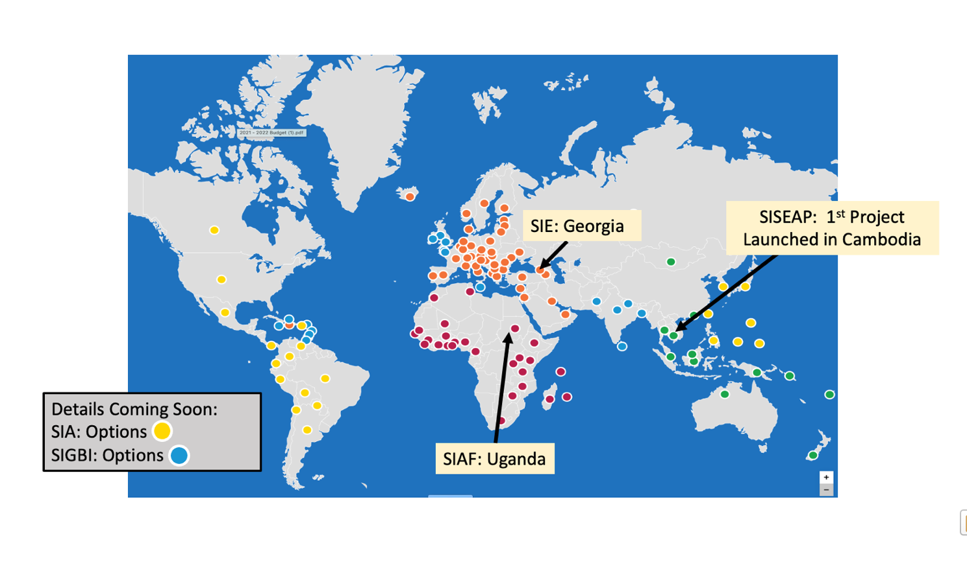
「明るい未来への扉を開く」は、生涯を通じた教育に対するソロプチミストのコミットメントと、持続可能な開発、平和、平等の原動力としてのその計り知れない力と基本的な役割を強調しています。女子教育への投資は高い見返りをもたらし、貧困の悪循環を断ち切り、経済成長を助けます。教育は女性、女児、およびそのコミュニティに力を与え、自信を高めながらスキルと知識を提供します。女性と女児が、将来の幸福、健康、参加、生活の質に影響を与える十分な情報に基づいた決定を下せるようにします。

目的
不利な立場に置かれ、周縁化された女性と少女に、あらゆる形態の教育へのアクセスを提供する。
すべての人に平等な機会とサポートが提供される、安全で友好的で刺激的な環境で、女性と女児に教育を提供します。
自信と自尊心を高め、女性と女児の社会参加と意思決定への参加を増やす指導プログラムを開発する。
情報、教育資源、サービスへのアクセスを増やし、女性と女児が情報に基づいた人生の選択を行えるようにします。

SI プレジデントの Maureen Maguire 氏は次のように説明しています。
「教育は、今日の女性と女児が直面するさまざまな障壁に取り組むためのツールです。COVID-19 パンデミックが発生する前は、世界中で質の高い教育の提供に進歩が見られましたが、ユニセフは 1 億 5,600 万人の子供と若者が学校に通っていないと推定しており、過去 17 か月間で大きな打撃を受けています。これらのうち、10 人中 6 人は基本的な読み書き能力と計算能力にアクセスできません。
さらに推計では、7 億 5,000 万人の成人が読み書きができず、その多くが貧困の中で生活し、疎外され、不利な立場に直面していることを示唆しています。教育リソースと学習への不公平なアクセスはデジタル デバイドによって悪化しているため、教育への扉を開くことは、私たちの各アピール プロジェクトの重要な目標です。この基準により、提案された測定可能な目標を達成し、真の変化を推進し、家族、そして私たちが働いている地域やより広いコミュニティに永続的な影響を与えることができます.

私たちのプロジェクト
カンボジアと SI 会長のアピール – 半年後
SI 会長アピール「明るい未来への扉を開く」の最初のプロジェクトは、2022 年初頭に東南アジア太平洋ソロプチミスト国際連盟でカンボジアで開始されました。「生涯にわたるカンボジアの教育と学習」は、カンボジア コミュニティ ドリーム オーガニゼーション (CCDO) と提携して取り組んでいます。
続きを読む

ローズ アカデミー ウガンダ
SI President's Appeal Team は、ウガンダ東部のソロティ地区で現在行われている 2 番目の SI President's Appeal プロジェクトのニュースをお伝えできることを嬉しく思います。国際ソロプチミスト アフリカ連盟内で、このプロジェクトはパートナーのローズ アカデミーと協力して行われます。2014 年以来、Rose Academies は
続きを読む

